Personele bezetting

groep 7
ma t/m vrij | Lisa Holthuijsen | lisa.holthuijsen@wijwijzer.nu

organisatie
kwaliteitscoördinator  ma, wo, vrij | Petra Voorderhaak | petra.voorderhaak@wijwijzer.nu
teamcoördinator  ma t/m woe | Annick van der Voort | annick.vandervoort@wijwijzer.nu
directie  ma t/m don | Lisa ter Veen | lisa.terveen@wijwijzer.nu

Start van de dag
Het lokaal gaat open om 8.05u en om 8.15u starten de lessen. Wij verwachten in groep 7 dat uw kind zoveel mogelijk zelfstandig naar de klas komt.

Gym
We gymmen dit jaar elke maandag en vrijdag. Juf Natascha is de gymleerkracht. Het is van groot belang dat uw kind voor de gymlessen een sportieve outfit, liefst een korte broek en goede sportschoenen meeneemt. Bovendien geldt dat lange haren vast gedragen moeten worden, dus wat extra elastiekjes in de tas zijn altijd handig. Wilt u hier samen met uw kind zorg voor dragen? Een deodorant voor na de les is fijn. Echter accepteren wij alleen roldeo.
Op maandag starten we om 08.15 uur met gym. De kinderen mogen die dag al in gymkleding naar school komen en nemen gewone kleding mee voor na de les.

Eten en drinken
De kinderen laten hun tussendoortje in hun tas zitten. De tassen komen op een daarvoor bestemde plek in de gang te staan. We vinden het belangrijk dat wat u meegeeft, zo gezond mogelijk is. Op woensdag is het altijd gruitdag. Alle leerlingen nemen dan fruit of groente mee!

Verjaardagen
We vieren de verjaardag van uw kind in de klas. Uw kind mag dan trakteren in de klas. We willen u vragen om de traktaties klein te houden. Steeds vaker komen er cadeautjes mee in de traktaties. We zouden het op prijs stellen als er één traktatie uitgedeeld wordt, zodat we deze naast het tienuurtje kunnen opeten.
Een kinderpartijtje bij een verjaardag is natuurlijk heel gezellig voor uw kind en de uitgenodigde kinderen, maar om teleurstelling bij andere kinderen te voorkomen, verzoeken wij u de uitnodigingen buiten de school uit te delen.

Vakken en methoden
In onze schoolgids kunt u lezen welke vakken uw kind krijgt en welke methoden wij daarvoor gebruiken. Hieronder lichten wij een aantal bijzonderheden toe die specifiek voor groep 7 gelden.

Spelling
We werken met de methode Staal 2. Staal werkt met de bewezen, preventieve spellingaanpak van José Schraven. Het vaste ritme, goed voordoen, elke les herhalen en dagelijkse dictees zorgen voor optimale spellingresultaten. Staal is ook de eerste methode die spelling en grammatica met elkaar combineert. De kinderen leren de naam van de nieuwe categorie en de bijbehorende nieuwe regel, maar ook de eerder geleerde categorieën en regels worden iedere dag herhaald. Hierdoor zakt de kennis van de kinderen niet weg. Het leereffect is groter wanneer uw kind de naam van de categorie en de spellingregel altijd op dezelfde manier uitgelegd krijgt. Daarom gebruiken we op school dezelfde categorienamen en spellingregels door de jaargroepen heen.

Taal
We werken met de methode Staal 2. Staal werkt met rijke en betekenisvolle teksten die passen bij de belevingswereld van het kind. Het thema start altijd met 'the Grej' van Staal, waarin de kinderen alvast kennismaken met het nieuwe thema. Dit thema komt verder uitgebreid aan bod in het bijpassende magazine en werkboekje. In een vaste volgorde komen de volgende domeinen aan bod:
- Woordenschat
- Taalbeschouwing
- Tekstbegrip
- Spreken en luisteren
- Schrijven
De kinderen werken door middel van verschillende teksten en opdrachten naar een eindproduct toe.

Rekenen
Voor rekenen maken wij gebruik van de methode Wereld In Getallen 5. De methode heeft sinds dit schooljaar een kleine update gekregen zodat hij voldoet aan de nieuwe leerlijnen. De versie waar we nu mee werken is versie 5.1. De methode biedt veel herhaling van stof. De leerlingen krijgen twee blokken de tijd om nieuwe strategieën eigen te maken. Na twee blokken zal getoetst worden of de doelen zijn bereikt. Behalve voldoende herhaling staat de methode bekend om zijn differentiatie. De methode is zo ontworpen dat er op veel verschillende niveaus geoefend kan worden. Vanaf groep 7 is het mogelijk om leerlingen die veel moeite hebben met rekenen op een aparte leerlijn te laten werken (FS). De keuze hiervoor zal altijd samen met u als ouder zijn.

Lezen
We werken met de methode Blink Lezen. Waarom zou je willen lezen? Het antwoord is simpel, omdat je wil weten hoe het verhaal verder gaat. Die nieuwsgierigheid is de basis van Blink Lezen. Een complete leesmethode voor groep 4 t/m 8. Een combinatie van technisch en vloeiend lezen, begrijpend lezen (en kijken/luisteren), verdiepend lezen, vrij lezen en voorlezen. Blink Lezen maakt kinderen nieuwsgierig. De verhalen zijn zo meeslepend dat je wil weten hoe het verder gaat. En de afwisselende opdrachten vervelen nooit. Zo ervaren kinderen dat er met lezen een wereld voor ze open gaat. Vol spannende gebeurtenissen, bijzondere belevenissen en verrassende mensen. En ontdekken ze de wereld om zich heen en zichzelf.

Wereldoriëntatie (thematisch werken en ontdekkend leren)
We werken voor wereldoriëntatie met de methode Blink Wereld. Blink is een methode die alle vakken geïntegreerd aanbiedt. Dat houdt in dat er geen aparte lessen natuur/techniek, aardrijkskunde en geschiedenis gegeven worden.
Er worden voor Blink ook toetsen afgenomen. Deze toetsen noemen we ‘Test jezelf’. De kinderen kunnen voor deze toetsen leren met behulp van het leerwerk uit de Google Classroom. De data voor de toetsen delen we in de digitale agenda en via Parro.

TopoMaster
Voor het vak topografie gebruiken wij het online programma TopoMaster. TopoMaster is een spannende online game waarmee kinderen topografie leren. De app is samen met National Geographic Junior ontwikkeld en bevat prachtig beeldmateriaal en aansprekende informatie. Door topografie te oefenen met bijzondere weetjes van onder andere dieren, gebouwen en het landschap onthouden leerlingen de toponiemen beter. TopoMaster bestaat uit drie onderdelen: Nederland, Europa en de wereld die elk weer uit meerdere levels bestaan. Vorig schooljaar hebben de kinderen Nederland aangeboden gekregen. In groep 7 zullen we verder gaan met Europa.

De kinderen kunnen voor deze toetsen leren met behulp van het leerwerk uit de Google Classroom. De data voor de toetsen delen we in de digitale agenda en via Parro.
Engels
We werken met de methode Blink Engels. Tijdens deze lessen staan bekende liedjes centraal. Muziek raakt kinderen en zet ze in beweging, waardoor ze het geleerde makkelijker onthouden. De kinderen leren Engels met bekende popsongs van nu. Soms staat de artiest centraal (bijvoorbeeld als kinderen de kledingstijl van Justin Bieber mogen beschrijven) een andere keer de clip (maak een fotostrip van de ongelukjes uit de videoclip van Noah Kahan) of de inhoud van de songtekst (als Sheppard zingt over Coming home, en de dingen die je mist als je ver van huis bent). In de lessen leren de kinderen woorden en zinnen.
De vaardigheden (lezen, luisteren, schrijven en spreken) worden elke les uitgebreid geoefend. Kinderen die extra uitdaging kunnen gebruiken bij Engels, kunnen ook zelfstandig aan de slag met de Grammar app van Blink Engels.
Ook voor Engels nemen wij toetsen af. De kinderen kunnen voor deze toetsen leren met behulp van het leerwerk uit de Google Classroom. De data voor de toetsen delen we in de digitale agenda en via Parro.

Creatieve vorming
Twee uur in de week besteden we aandacht aan creatieve vorming. Tijdens deze uren werken we op verschillende manieren aandacht aan de creatieve ontwikkeling van de kinderen. Elke week geven we een les uit de methode Uit de Kunst. Dit is een methode voor beeldonderwijs en cultuureducatie. Ook wordt er muziek gegeven door onze muziekdocente juf Anna. Daarnaast wordt er aandacht besteed aan mediawijsheid.
Studievaardigheden
We werkten voorheen met de methode Blits voor studievaardigheden. We hebben de keuze gemaakt om te stoppen met deze methode. De vaardigheden uit deze methode komen namelijk al uitgebreid aan bod binnen onze andere huidige lesmethodes, waardoor we dubbel werk in de klas voorkomen. Daarnaast sluit Blits niet meer aan bij de vernieuwde landelijke SLO-doelen, terwijl onze overige methodes dat wel doen. Uw kind blijft deze belangrijke studievaardigheden dus gewoon leren, maar dan overzichtelijker geïntegreerd binnen de bestaande vakken.

Ouderbetrokkenheid
De kerntriade tussen kind, ouders en school is essentieel voor de groei van uw kind. Daarbij staat het welzijn van uw kind voorop, zodat uw kind kan groeien volgens verwachting. Hieronder ziet u een schema over hoe u uw kind kan ondersteunen.

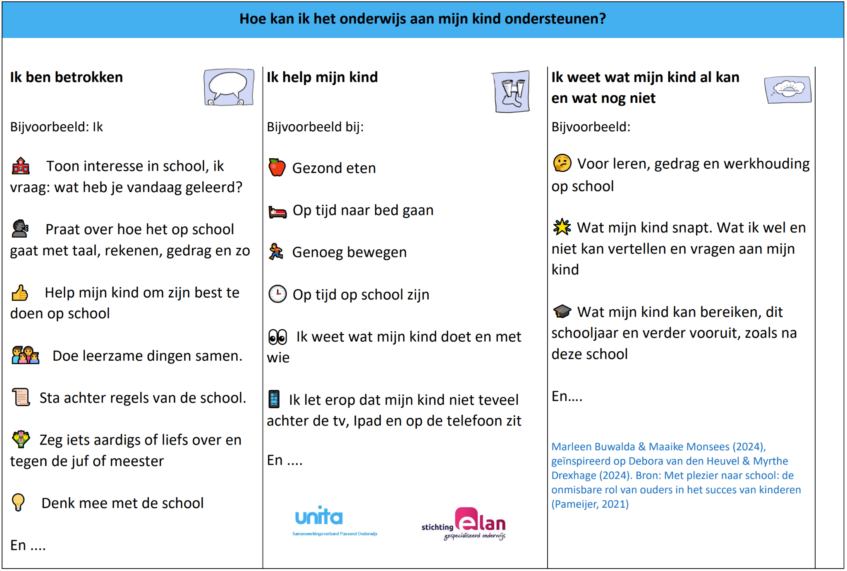

Sociaal-emotionele ontwikkeling
Dit schooljaar starten we met een nieuwe methode voor sociaal-emotioneel leren: Kwink. Kwink richt zich op een fijne en veilige sfeer in de klas en op het schoolplein. Met praktische lessen leert uw kind belangrijke vaardigheden, zoals samenwerken, ruzies oplossen en opkomen voor zichzelf. Daarnaast leren de kinderen emoties bij zichzelf en bij anderen te herkennen en hoe ze hier het beste mee om kunnen gaan. Ook helpt de methode om pestgedrag te voorkomen en de weerbaarheid van de leerlingen te vergroten. Zo bouwen we samen aan een groep waarin iedereen erbij hoort en met plezier leert. In groep 7 besteden we veel aandacht aan de sociaal-emotionele ontwikkeling van de kinderen.
De kinderen leren welke strategieën hen kunnen helpen in lastige situaties, zoals positief blijven of hulp vragen. Ook oefenen ze met het vragen om feedback, hier passend op reageren en echt luisteren naar de ander.
De kinderen laten steeds meer zien hoe ze met emoties omgaan en nemen verantwoordelijkheid voor hun eigen gedrag en taken. Daarbij ontdekken ze welke gevolgen impulsief gedrag kan hebben en leren ze alternatieve oplossingen bedenken en evalueren.
Daarnaast wordt er in groep 7 steeds meer zelfstandigheid gevraagd. Kinderen leren zelf keuzes maken en ervaren wat het betekent om verantwoordelijk te zijn voor hun werk, gedrag en spullen.
We stimuleren hen om zich te verplaatsen in anderen: gevoelens van klasgenoten herkennen, respect tonen en goed kunnen samenwerken. Verder werken we aan inzicht in oorzaak en gevolg, zodat kinderen bewuste keuzes leren maken die bijdragen aan een fijne en veilige groepssfeer.
Huiswerk
In groep 7 krijgen de kinderen leerwerk voor Blink, Topomaster en Engels. Daarnaast krijgt uw zoon/dochter tot de voorjaarsvakantie twee keer in de week huiswerk (spelling en rekenen). Na de voorjaarsvakantie wordt dit drie keer in de week (taal).
We verwachten dat elke leerling een agenda gebruikt. Dit mag een papieren of digitale agenda zijn, wat uw kind prettig vindt. Wij hebben geïnformeerd bij de VO-scholen en ook daar geldt in de meeste gevallen dat het kind hierin zelf een keuze mag maken. Het huiswerk staat ook altijd in de agenda van Google Classroom en Parro.

Belangrijke data en gebeurtenissen in groep 7
Startgesprekken 1 september 2026
Voortgangsgesprekken: 18 november 2026
Eerste ronde IEP-toetsen: januari/februari 2027
Rapport 1 mee: 19 februari 2027
Theoretisch verkeersexamen: 22 maart 2027
Tweede ronde IEP-toetsen: mei/juni 2027
Voorlopig advies: 14 juni 2027
Voorlopig adviesgesprekken: 16 juni 2027
Rapport 2 mee: 2 juli 2027
Praktisch verkeersexamen: datum volgt (meestal juni)
Verder staan er een aantal uitstapjes en activiteiten gepland. U zult hierover via Parro op de hoogte worden gehouden. Dit is ook de weg waarlangs wij hulp vragen voor deze gezellige dagen. Heeft u tijd en vindt u het leuk om mee te gaan, houd u Parro dan goed in de gaten!

Wij kijken uit naar een fijn schooljaar en een goede samenwerking!
Lisa Holthuijsen

Onze schoolgids vindt u op de homepage van de website.

